Профессиональное обучение участников СВО и их детей

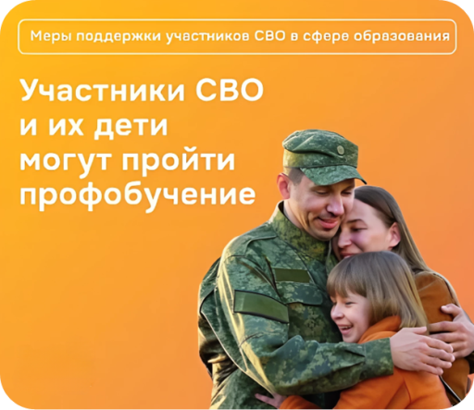 | 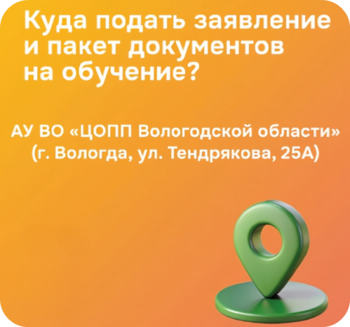 | 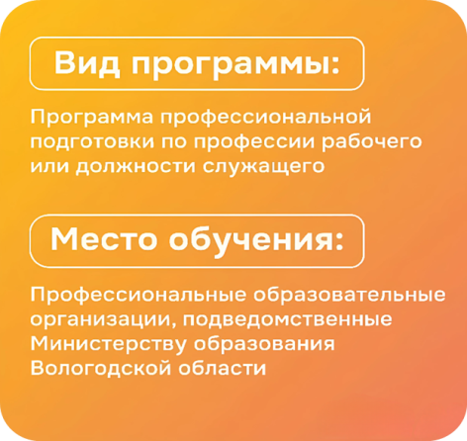
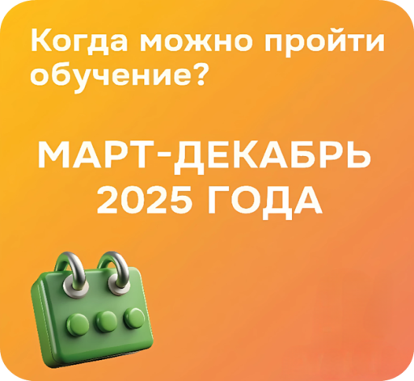 | 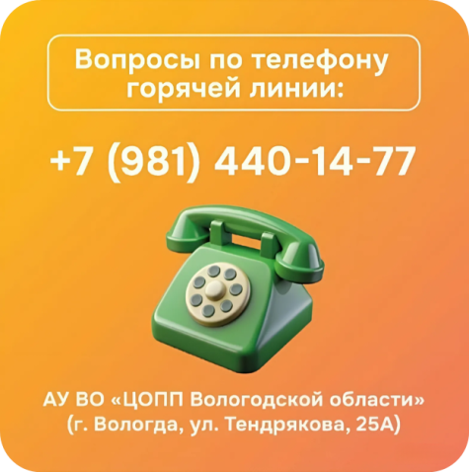 | 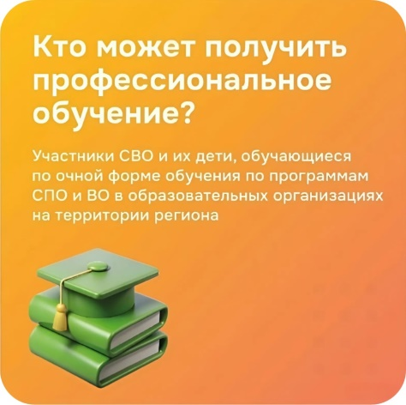

Кто может получить профессиональное обучение?
Лица, участвовавшие в специальной военной операции, и дети лиц, участвующих (участвовавших) в специальной военной операции, обучающиеся по очной форме обучения по образовательным программам среднего профессионального или высшего образования в расположенных на территории области профессиональных образовательных организациях и образовательных организациях высшего образования или в расположенных на территории области филиалах образовательных организаций высшего образования.
Вид программы: программа профессиональной подготовки по профессии рабочего или должности служащего.
Место обучения: профессиональные образовательные организации, подведомственные Министерству образования Вологодской области.
Когда пройти обучение: март-декабрь 2025 г.
Куда подать завление и пакет документов: г. Вологда, ул. Тендрякова, 25А.
Подробности: +7(981)440-14-77 (АУ ВО «ЦОПП Вологодской области»).

Этапы взаимодействия с уполномоченной организацией
- Подача заявления и пакета документов в уполномоченную организацию;
- Получение уведомления о решении об обеспечении или отказе в получении профессионального обучения;
- Получение уведомления о сроках и месте обучения.

Способы подачи заявления и пакета документов в уполномоченную организацию
Вариант 1. Предоставить в уполномоченную организацию заявление и пакет документов путем личного обращения.
Вариант 2. Направить письмом почты России в уполномоченную организацию заявление и копии документов на бумажном носителе, заверенные в нотариальном порядке.

Документы:
- Постановление Правительства Вологодской области от 15.01.2025 №32 «О дополнительных мерах социальной поддержки в сфере образования лицам, участвовавшим в специальной военной операции, и детям лиц, участвующих (участвовавших) в специальной военной операции»
- Перечень основных программ профессионального обучения
- Согласие на обработку персональных данных
- Справка образовательной организации
- Форма заявления заявителя
- Форма заявления представителя
- Алгоритм действий заявителя
- Алгоритм действий государственной профессиональной образовательной организации
- Перечень пакета документов

БПОУ ВО "Сокольский педагогический колледж" предлагает пройти обучение по программе профессиональной подготовки «Вожатый».
Программу профессиональной подготовки "Вожатый".
Объём программы - 144 часа. После обучения присваивается квалификация - специалист, участвующий в организации детского коллектива (вожатый).
По вопросам обучения обращаться по телефону 8(81733)2-11-70

